河北科技大学 2023年攻读硕士学位研究生入学考试试题 |  |  |  | [A]卷
科目名称 | 染料化学 | 科目代码 | 849 |  | 共 | 2 | 页
适用专业 | 纺织科学与工程方向2、材料与化工方向2（纺织学院）
注：所有试题答案一律写在答题纸上，答案写在试卷、草稿纸上一律无效。

- 名词解释（共10分，每题2分。答案一律写在答题纸上，否则无效。）
1.染料 2.顺法重氮化 3.深色效应 4.酸性染料 5.色盐
二、填空题（共30分，每空1分。答案一律写在答题纸上，否则无效。）
1. 染料的名称由 、 、 三部分组成。
2. 用于纤维素纤维染色的染料包括 、 、 、 ，其中能够和纤维发生化学反应的染料是 。
3. 以H酸作为偶合试剂制备双偶氮染料时，第一步偶合pH范围为 ，第二次偶合pH范围为 。
4. 阳离子染料的配伍值越大，染色速度越 ，匀染性越 ，染料拼色时配伍值可相差 。
5. 共轭体系越长，染料的颜色越 ；分子的同平面性越差，颜色越 ；分子的极性越大，颜色越 。
6. 根据分散染料的升华牢度和染色性能，将其分成 、 、 型，其中 适用于高温高压染色法， 适用于热熔染色法。
7. 印花用稳定不溶性偶氮染料主要有 、 、 、 四种。
8.偶合反应机理是 ，偶合剂包括 、 、 、 四类。
三、简答题（共50分，每题10分。答案一律写在答题纸上，否则无效。）
1.何谓染料的商品化加工？说明染料商品化加工的作用和重要性。
2.用强酸性染料染羊毛，染得均匀而不深；用弱酸性染料染羊毛，染得深而不匀，为什么？
3.说明制备快胺素的基本原理，适合的重氮盐类型和应用方法。
4.说明分散染料光褪色原因以及耐光牢度与结构的关系。
5.什么是染料的光敏脆损现象？分析其产生的原因。它与染料的光照色牢度有何区别？
四、分析题 （共60分，第1题20分，第2题24分，第3题16分。答案一律写在答题纸上，否则无效。）
1.活性染料的通式可写成W-D-B-R，试述各部分对活性染料应用性能的影响，写出X、K、KN型活性染料与纤维素纤维的反应机理，并比较所形成的染料—纤维共价键（D—F键）的酸碱稳定性。
2.指出下列染料所属应用类别、结构类别及其主要染色对象，并简要说明染色机理。
（1） | 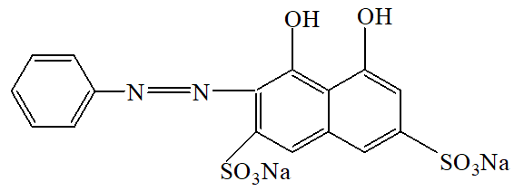 | （2） | 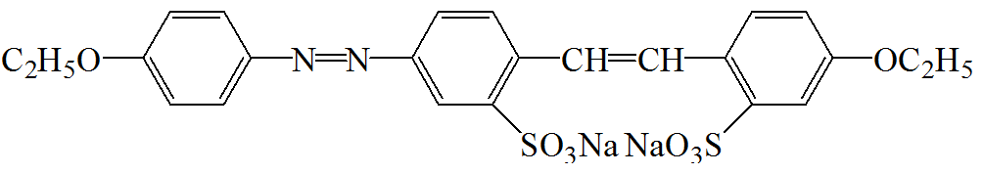
（3） | 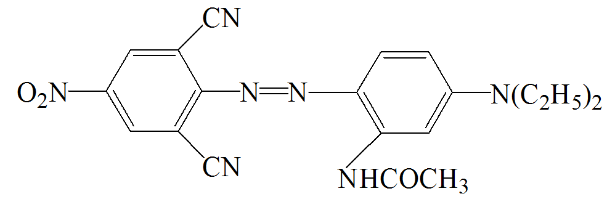 | （4） | 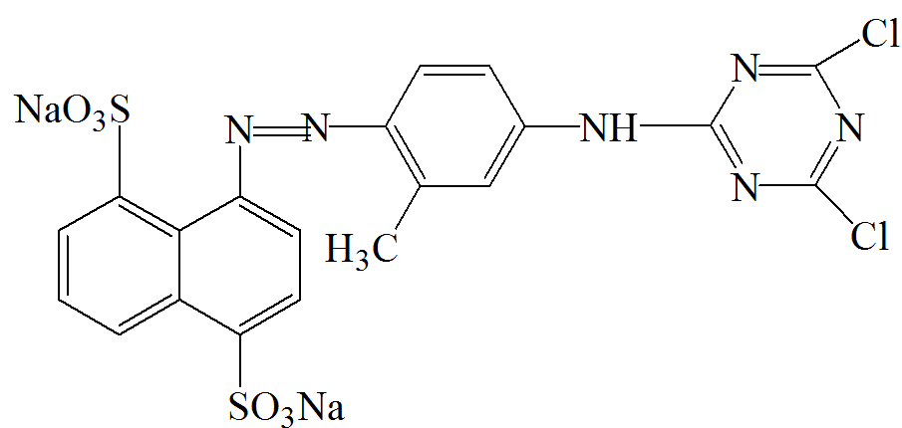
（5） | 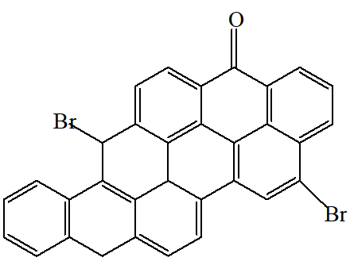 | （6） | 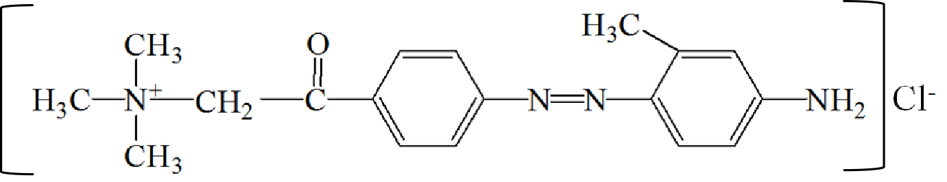

- 酸性染料色谱齐全、色泽鲜艳，主要用于蛋白质纤维的染色。分析下列染料分子结构，选择合适中料，设计合成下面两只染料中的一只，并写出反应方程式，标注反应条件。简述合成过程中偶合反应的操作过程。
（1）
（2） | 